- 先从svn上导出项目
- 导入Server-server插件,再导入项目中的插件。当前项目为D:\znfz\shwz文件夹中。
- 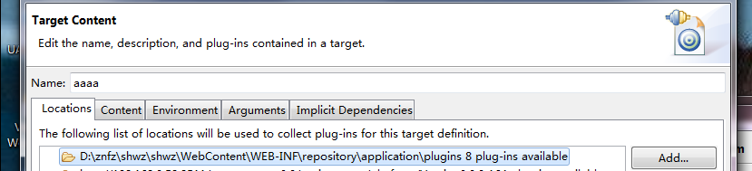
- 先要观察哪些是项目文件，哪些是普通文件，如果是普通文件需要把.project文件删了，.project文件所在文件夹代表了这是一个项目文件夹。可以看出该项目的shwz是一个普通文件，需要删除其.project.
- 可以看下policy.xml文件中的workspace的路径是否正确，不正确需要修改。
- 项目的大致结构是，一个主项目和多个子模块，加一个static项目。服务器中添加两个项目即主项目和static项目。主项目和子模块之间建立联系，主要通过policy.xml文件实现，可以手动配置，可在该文件中手动配置。

- 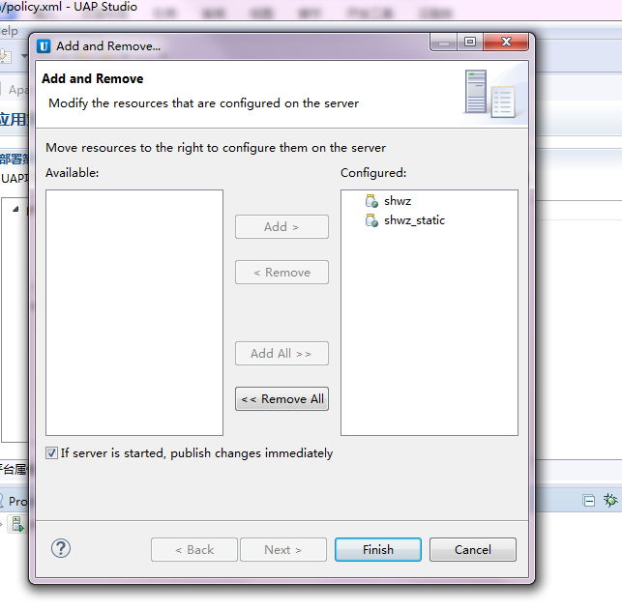
- Opt文件，放在工作空间所在盘个跟目录，例如该项目，工作空间是D:\\znfz，则opt文件需要放在D:目录下，注意任何文件从svn导入后，如果换了位置，则失去了和svn同步的能力，所以应该在导入时就准确的设置其应该在的位置。
常见报错如下
- 如果发现一些类找不到(附件中的类)，重复步骤2，需要添加2个附件的地址，一个是通过网络服务获取，一个是从svn导出的项目中的目录中，2中已经给出了详细的地址。
- 还有一些类找不到，就在src包中，可以Build path,在java build path页面在Source中添加该类所在的源文件夹。如果在同一目录下的别的项目中就projects 添加即可。
- Access restriction: The type 'XSSFWorkbook' is not API (restriction on required library 'D:\UAP Studio\sguap-server\WEB-INF\repository\platform\Version3.0.0\thirdparty\org.apache.poi_3.7.0.jar')可以看出是访问限制的问题。
- 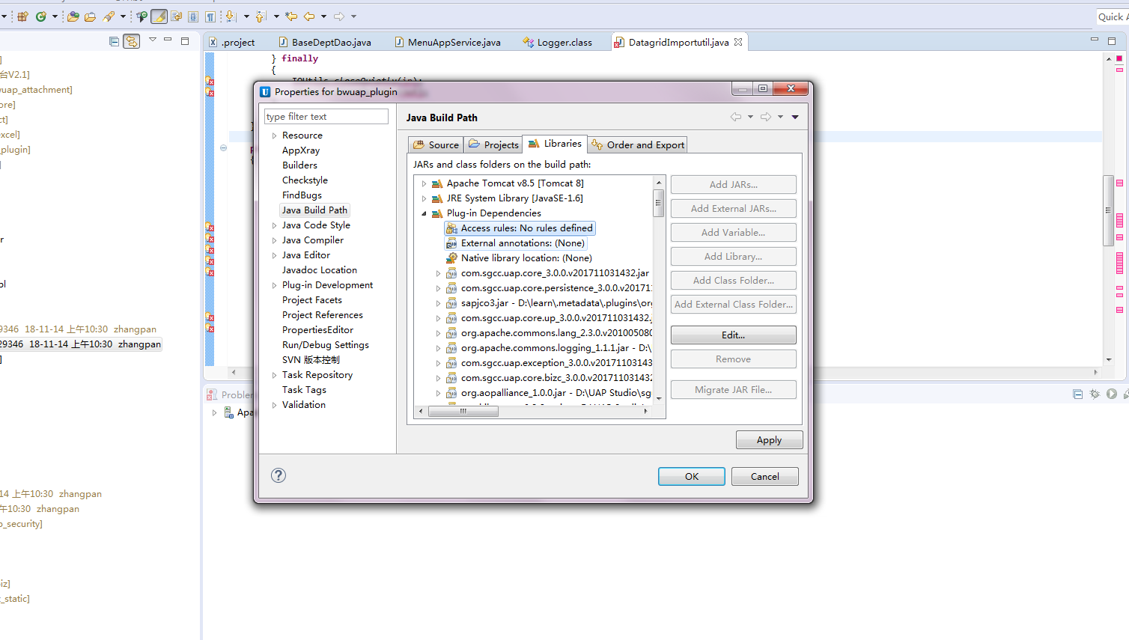
根据是哪里的类找不到，找到相应的依赖主体，设置Access rules，Edit->add再如下选择和填写即可（设置的是可访问规则。）
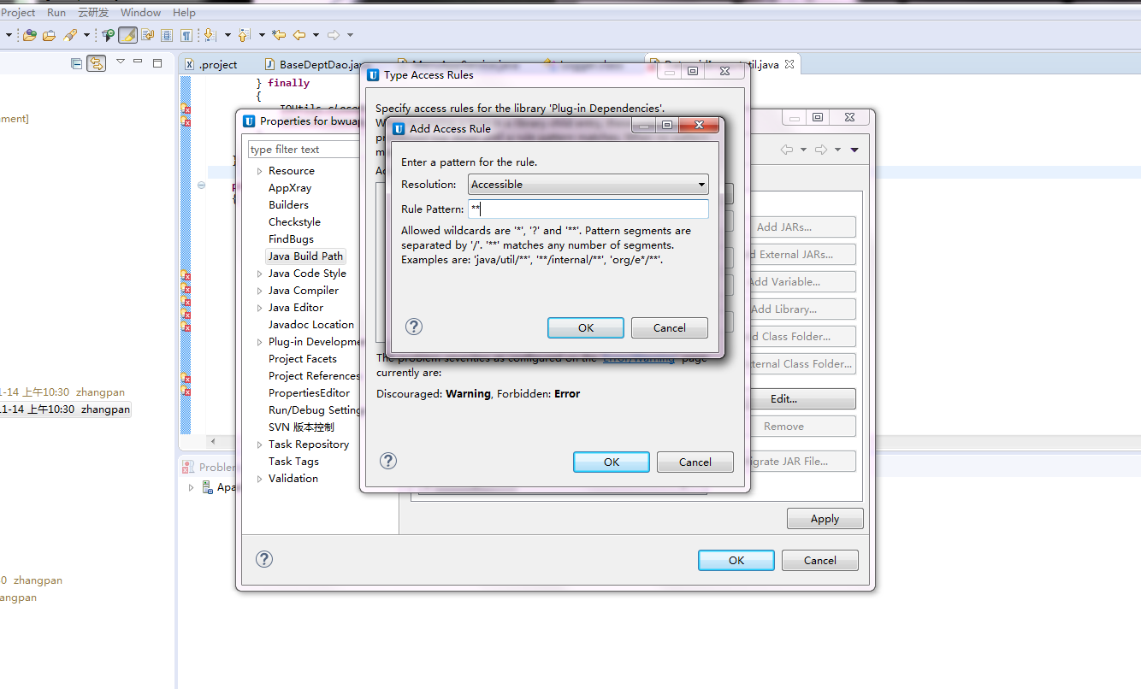

ISC配置
- platformconfig.properties
- 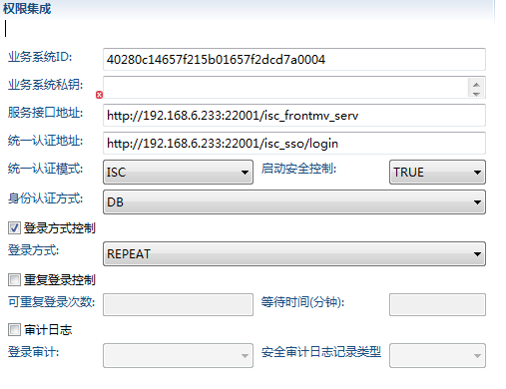

.14.xml找不到dtd文件，清除下面的缓存
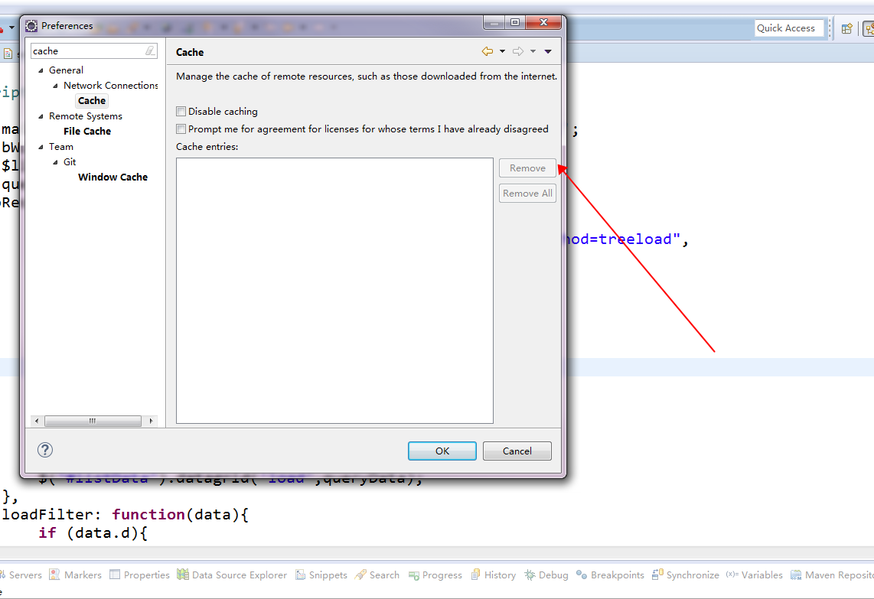
然后再在报错的模块右键validate即可。

